附件4
水发产品中甲醛的快速检测
（征求意见稿）
- 范围
本方法规定了水发产品及其浸泡液中甲醛的快速检测方法。
本方法适用于银鱼、鱿鱼、牛肚、竹笋等水发产品及其浸泡液中甲醛的快速测定。
AHMT法（比色卡法）
- 原理
样品中的甲醛经提取后，在碱性条件下与4-氨基-3-联氨-5-巯基-1，2，4-三氮杂茂（AHMT）发生缩合，再被高碘酸钾氧化成6-巯基-S-三氮杂茂[4，3-b]-S-四氮杂苯的紫红色络合物，其颜色的深浅在一定范围内与甲醛含量成正相关，通过色阶卡进行目视比色，对样品中甲醛进行定性判定。
- 试剂和材料
除另有规定外，本方法所用试剂均为分析纯，水为GB/T 6682规定的二级水。
  - 试剂
    - 氢氧化钾。
    - 盐酸。
    - 亚铁氰化钾。
    - 乙酸锌。
    - 冰乙酸。
    - 乙二胺四乙酸二钠。
    - 高碘酸钾。
    - 4-氨基-3-联氨-5-巯基-1，2，4-三氮杂茂 （AHMT）。
    - 氢氧化钾溶液（5mol/L）：称取280.5g氢氧化钾（3.1.1），用水溶解并定容至1000mL，混匀。
    - 氢氧化钾溶液（0.2mol/L）：称取11.22g氢氧化钾（3.1.1），用水溶解并定容至1000mL，混匀。
    - 盐酸溶液（0.5mol/L）：量取41mL盐酸（3.1.2），用水稀释并定容至1000mL，混匀。
    - 亚铁氰化钾溶液（106g/L）：称取10.6g亚铁氰化钾（3.1.3），用水溶解并定容至100mL，混匀。
    - 乙酸锌溶液（220g/L）：称取22g乙酸锌（3.1.4），加入3mL冰乙酸（3.1.5）溶解，用水稀释并定容至100mL，混匀。
    - 乙二胺四乙酸二钠溶液（100g/L）：称取10g乙二胺四乙酸二钠（3.1.6），用5mol/L氢氧化钾溶液（3.1.9）溶解，并定容至100mL，混匀。
    - AHMT溶液（5g/L）：称取0.5g 4-氨基-3-联氨-5-巯基-1，2，4-三氮杂茂（3.1.8），用0.5mol/L盐酸溶液（3.1.11）溶解，并定容至100mL，混匀后置于棕色瓶中，有效期6个月。
    - 高碘酸钾溶液（15g/L）：称取1.5g高碘酸钾（3.1.7），用0.2mol/L氢氧化钾溶液（3.1.9）溶解，并定容至100mL，混匀。
    - 甲醛标准品溶液（100µg/mL）。
  - 参考物质

甲醛参考物质的中文名称、英文名称、CAS登录号、分子式、相对分子量见表1。
表1 甲醛参考物质的中文名称、英文名称、CAS登录号、分子式、相对分子量
中文名称 | 英文名称 | CAS登录号 | 分子式 | 相对分子量
甲醛 | Formaldehyde | 50-00-0 | HCHO | 30.03
  - 标准溶液配制
甲醛标准工作液（10µg/mL）：精密量取甲醛标准品溶液（100µg/mL）（3.1.17）1mL，置于10mL容量瓶中，用水稀释至刻度，摇匀，制成浓度为10µg/mL的甲醛标准工作液，临用新制。
  - 材料
    - 甲醛快速检测试剂盒（AHMT法-比色卡法）：适用基质为水发产品及其浸泡液，需在阴凉、干燥、避光条件下保存。
    - 滤纸：中速定性滤纸。
- 仪器和设备
  - 移液器：200µL，1mL，5mL。
  - 涡旋混合器。
  - 电子天平或手持式天平：感量为0.01g。
  - 离心机：转速≥4000r/min。
  - 环境条件：温度15℃～35℃，湿度≤80%。
- 分析步骤
  - 试样制备
取适量有代表性样品的可食部分或浸泡液，固体样品剪碎混匀，液体样品需充分混匀。
  - 试样的提取
准确称取试样1g（精确至0.01g）或吸取试样1mL，置于15mL离心管中，加水定容至10mL，涡旋提取1min，静置5min，取上清液作为提取液（如上清液浑浊，加入1mL亚铁氰化钾溶液（3.1.12）和1mL乙酸锌溶液（3.1.13），涡旋混匀，4000r/min离心5min或滤纸（3.4.2）过滤，取上清液或滤液作为提取液）。
  - 测定步骤
准确移取提取液2mL于5mL离心管中，加入0.4mL乙二胺四乙酸二钠溶液（3.1.14）和0.4mL AHMT溶液（3.1.15），涡旋混匀后静置10min，再加入0.1mL高碘酸钾溶液（3.1.16），涡旋混匀后静置5min，立即与标准色阶卡目视比色，10min内判读结果。进行平行试验，两次测定结果应一致，即显色结果无肉眼可辨识差异。
  - 质控试验
每批样品应同时进行空白试验和加标质控试验。用色阶卡和质控试验同时对检测结果进行控制。
    - 空白试验
称取空白样品，按照5.2和5.3步骤与样品同法操作。
    - 加标质控试验
加标质控样品：准确称取空白试样1g（精确至0.01g），置于15mL离心管中，加入0.5mL甲醛标准工作液（10µg/mL）（3.3），使样品中甲醛含量为5mg/kg。
加标质控样品按5.2和5.3步骤与样品同法操作。
- 结果判定要求
观察检测管中样液颜色，与标准色阶卡比较判读样品中甲醛的含量。颜色浅于检出限（5mg/kg）则为阴性样品；颜色接近或深于5mg/kg则为阳性样品。色阶卡见图1。
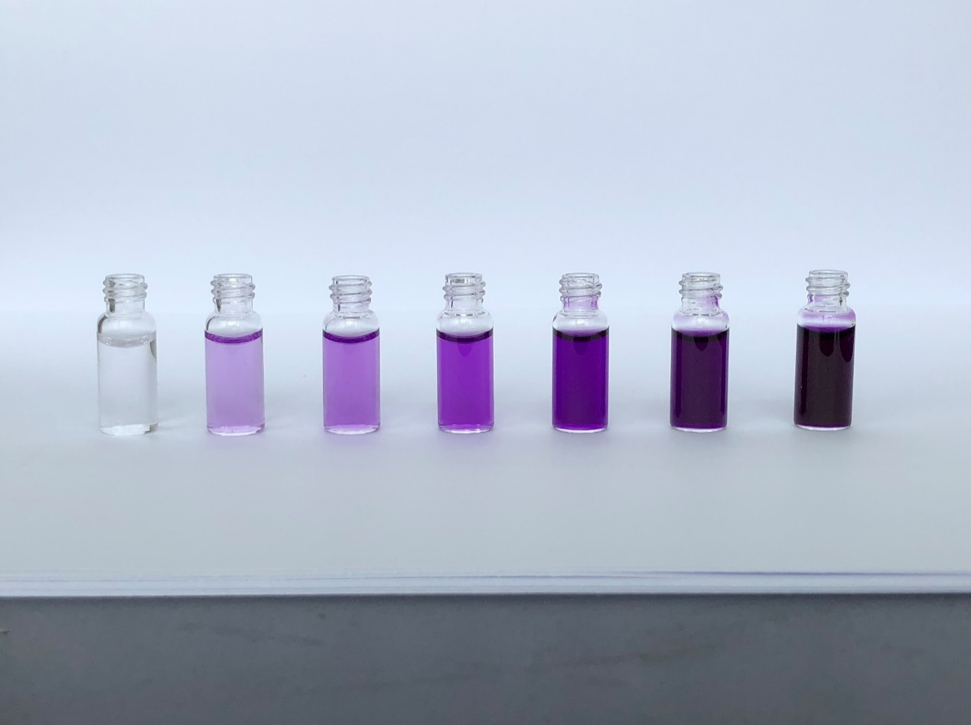
甲醛标准比色卡（mg/kg或mg/L）
0 5 10 20 50 100 200

图1 甲醛标准色阶卡
质控试验要求：空白试验测定结果应为阴性，质控样品试验测定结果应在其标示量值允差范围内，加标质控试验测定结果应与加标量相符。
- 结论
由于色阶卡目视判读存在一定误差，为尽量避免出现假阴性结果，读数时遵循就高不就低的原则。当测定结果为阳性时，应对结果进行确证。
- 性能指标
  - 检测限：5mg/kg或5mg/L。
  - 灵敏度：灵敏度应≥95%。
  - 特异性：特异性应≥85%。
  - 假阴性率：假阴性率应≤5%。
  - 假阳性率：假阳性率应≤15%。

注：性能指标计算方法见附录A。
AHMT法（分光光度法）
- 原理
样品中的甲醛经提取后，在碱性条件下与4-氨基-3-联氨-5-巯基-1，2，4-三氮杂茂 （AHMT）发生缩合，再被高碘酸钾氧化成6-巯基-S-三氮杂茂[4，3-b]-S-四氮杂苯的紫红色络合物，其颜色的深浅在一定范围内与甲醛含量成正相关，用分光光度计在550nm处测定吸光度值，与标准系列比较定量，得到样品中甲醛的含量。
- 试剂和材料
除另有规定外，本方法所用试剂均为分析纯，水为GB/T 6682规定的二级水。
  - 试剂

同3.1。
  - 参考物质
同3.2。
  - 标准溶液配制
同3.3。
  - 材料
    - 甲醛快速检测试剂盒（AHMT法-分光光度法）：适用基质为水发产品及其浸泡液，需在阴凉、干燥、避光条件下保存。
    - 滤纸：中速定性滤纸。
- 仪器和设备
  - 移液器：200µL，1mL，5mL。
  - 涡旋混合器。
  - 电子天平或手持式天平：感量为0.01g。
  - 离心机：转速≥4000r/min。
  - 分光光度计或相应商品化测定仪。
  - 环境条件：温度15℃～35℃，湿度≤80%。
- 分析步骤
  - 试样制备
同5.1。
  - 试样的提取
同5.2。
  - 测定步骤
准确吸取甲醛标准工作液（10mg/L）0mL、0.1mL、0.2 mL、0.4 mL、0.6 mL、0.8 mL、1.0 mL分别置于5mL带刻度的具塞刻度试管中，加水定容至2mL，配制成浓度分别为0mg/L、0.5mg/L、1mg/L、2mg/L、3mg/L、4mg/L、5mg/L的甲醛标准系列工作液。准确移取13.2制备的提取液2mL置于5mL离心管中，加入0.4mL乙二胺四乙酸二钠溶液和0.4mL AHMT溶液，涡旋混匀后静置10min，再加入0.1mL高碘酸钾溶液，涡旋混匀后静置5min，将显示溶液置于1 cm比色皿中，以甲醛标准系列工作液的零点为参比调零，于550 nm测定吸光度值。
  - 质控试验
每批样品应同时进行空白试验和加标质控试验。
    - 空白试验
称取空白样品，按照12.2和12.3步骤与样品同法操作。
    - 加标质控试验
加标质控样品：准确称取空白试样1g（精确至0.01g），置于15mL离心管中，加入0.5mL甲醛标准工作液（10µg/mL）（3.3），使样品中甲醛含量为5mg/kg。
加标质控样品按12.2和12.3步骤与样品同法操作。
- 标准曲线的制作
以标准系列工作液的浓度为横坐标，以其吸光度值为纵坐标，绘制标准曲线。
- 分析结果的表述
  - 结果计算
试样中甲醛的含量按式（1）计算：
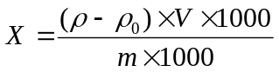
………………………………（1）
式中：
X——试样中甲醛的含量，单位为毫克每千克或毫克每升（mg/kg或mg/L）；
ρ——由标准曲线得到的试样提取液中甲醛的浓度，单位为毫克每升（mg/L）；
ρ₀——由标准曲线得到的空白提取液中甲醛的浓度，单位为毫克每升（mg/L）；
V——试样定容体积，单位为毫升（mL）；
m——试样的取样量，单位为克或毫升（g或mL）；
1000——单位换算系数。
计算结果保留两位有效数字。
  - 结果判定
当测定结果≥5mg/kg或mg/L时，判定为阳性，阳性结果的试样需要重复检验2次以上。
  - 质量控制要求
空白试验测定结果应为阴性，加标质控试验测定结果回收率应≥60%。
- 结论
当测定结果为阳性时，应对结果进行确证。
- 性能指标
  - 检测限：5mg/kg或5mg/L。
  - 灵敏度：灵敏度应≥95%。
  - 特异性：特异性应≥85%。
  - 假阴性率：假阴性率应≤5%。
  - 假阳性率：假阳性率应≤15%。

注：性能指标计算方法见附录A。
乙酰丙酮法（分光光度法）
- 原理
样品中的甲醛经提取后，在沸水浴条件下与乙酰丙酮发生反应，生成黄色物质，其颜色的深浅在一定范围内与甲醛含量成正相关，用分光光度计在413nm处测定吸光度值，与标准系列比较定量，得到样品中甲醛的含量。
- 试剂和材料
除另有规定外，本方法所用试剂均为分析纯，水为GB/T 6682规定的二级水。
  - 试剂
    - 无水乙酸钠。
    - 乙酰丙酮。
    - 冰乙酸。
    - 乙酰丙酮溶液：称取25.0g无水乙酸钠（18.1.1）溶于适量水中，移入100mL容量瓶中，加0.4 mL乙酰丙酮和3.0 mL冰乙酸，加水定容至刻度，混匀，移至棕色试剂瓶中，2℃～8℃保存，有效期1个月。
    - 甲醛标准品溶液（100µg/mL）。
  - 参考物质
同3.2。
  - 标准溶液配制
同3.3。
  - 材料
    - 甲醛快速检测试剂盒（乙酰丙酮法-分光光度法）：适用基质为水发产品及其浸泡液，需在阴凉、干燥、避光条件下保存。
    - 滤纸：中速定性滤纸。
- 仪器和设备
  - 移液器：200µL，1mL，5mL。
  - 涡旋混合器。
  - 电子天平或手持式天平：感量为0.01g。
  - 离心机：转速≥4000r/min。
  - 分光光度计或相应商品化测定仪。
  - 环境条件：温度15℃～35℃，湿度≤80%。
- 分析步骤
  - 试样制备
同5.1。
  - 试样的提取
同5.2。
  - 测定步骤
准确吸取甲醛标准工作液（10mg/L）0mL、0.1mL、0.2 mL、0.4 mL、0.6 mL、0.8 mL、1.0 mL分别置于5mL带刻度的具塞刻度试管中，加水定容至2mL，配制成浓度分别为0mg/L、0.5mg/L、1mg/L、2mg/L、3mg/L、4mg/L、5mg/L的甲醛标准系列工作液。准确移取20.2制备的提取液2mL于5mL离心管中，加入0.2mL 乙酰丙酮溶液，混匀后沸水浴5min，取出冷却至室温，将显示溶液置于1 cm比色皿中，以甲醛标准系列工作液的零点为参比调零，于413 nm测定吸光度值。
  - 质控试验
每批样品应同时进行空白试验和加标质控试验。
    - 空白试验
称取空白样品，按照20.2和20.3步骤与样品同法操作。
    - 加标质控试验
加标质控样品：准确称取空白试样1g（精确至0.01g），置于15mL离心管中，加入0.5mL甲醛标准工作液（10µg/mL）（3.3），使样品中甲醛含量为5mg/kg。
加标质控样品按20.2和20.3步骤与样品同法操作。
- 标准曲线的制作
同13。
- 分析结果的表述
  - 结果计算
同14.1。
  - 结果判定
同14.2。
  - 质量控制要求
同14.3。
- 结论
当测定结果为阳性时，应对结果进行确证。
- 性能指标
  - 检测限：5mg/kg或5mg/L。
  - 灵敏度：灵敏度应≥95%。
  - 特异性：特异性应≥85%。
  - 假阴性率：假阴性率应≤5%。
  - 假阳性率：假阳性率应≤15%。
注：性能指标计算方法见附录A。
- 其他
本方法所述试剂、试剂盒信息及操作步骤是为给方法使用者提供方便，在使用本方法时不作限定。方法使用者在使用替代试剂、试剂盒或操作步骤前，须对其进行考察，应满足本方法规定的各项性能指标。
本方法参比标准为SC/T 3025-2006《水产品中甲醛的测定 液相色谱法》或其他现行有效的甲醛检测标准。

附录A

定性方法性能计算表

表A.1 性能指标计算方法
样品情况ª | 检测结果^{b} |  | 总数
样品情况ª | 阳性 | 阴性 | 总数
阳性^{c} | N₁₁ | N₁₂ | N_{1.}=N₁₁+N₁₂
阴性 | N₂₁ | N₂₂ | N_{2.}=N₂₁+N₂₂
总数 | N_{.1}=N₁₁+N₁₂ | N_{.2}=N₂₁+N₂₂ | N=N_{1.}+N_{2.}或N_{.1}+N_{.2}
显著性差异(х²) | χ2=(|N₁₂-N₂₁|-1)²/(N₁₂+N₂₁),  自由度（df）=1
灵敏度(p+，%) | p+=N11/N1.
特异性(p-，%) | p-=N22/N2.
假阴性率(pf-，%) | pf-=N12/N1.=100-灵敏度
假阳性率(pf+，%) | pf+=N21/N2.=100-特异性
相对准确度，%^{d} | (N₁₁+N₂₂)/(N_{1.}+N_{2.})
注：
ª由参比方法检验得到的结果或者样品中实际的公议值结果；
^{b}由待确认方法检验得到的结果。灵敏度的计算使用确认后的结果。用于确认方法时，结果≥5mg/kg时，判定为阳性（仅用于计算性能指标）；
^{c}本方法规定：用于计算灵敏度和假阴性率的阳性样品，由参比方法检验得到的结果回收率应≥60%。
N：任何特定单元的结果数，第一个下标指行，第二个下标指列。例如：N11表示第一行，第一列，N1.表示所有的第一行，N.2表示所有的第二列；N12表示第一行，第二列。
^{d}为方法的检测结果相对准确性的结果，与一致性分析和浓度检测趋势情况综合评价。

本方法负责起草单位：南京工业大学（国家轻工业食品质量监督检测南京站）。
验证单位：南京市产品质量监督检验院、厦门市食品药品质量检验、江西省药品检验检测研究院研究院。
主要起草人：熊晓辉、汪开银、聂小林、肖有玉、骆和东、章红。

